商品退货申请单

商品退货申请单

开单

按订单退
操作路径：云后台-大客户-商品销售订单历史
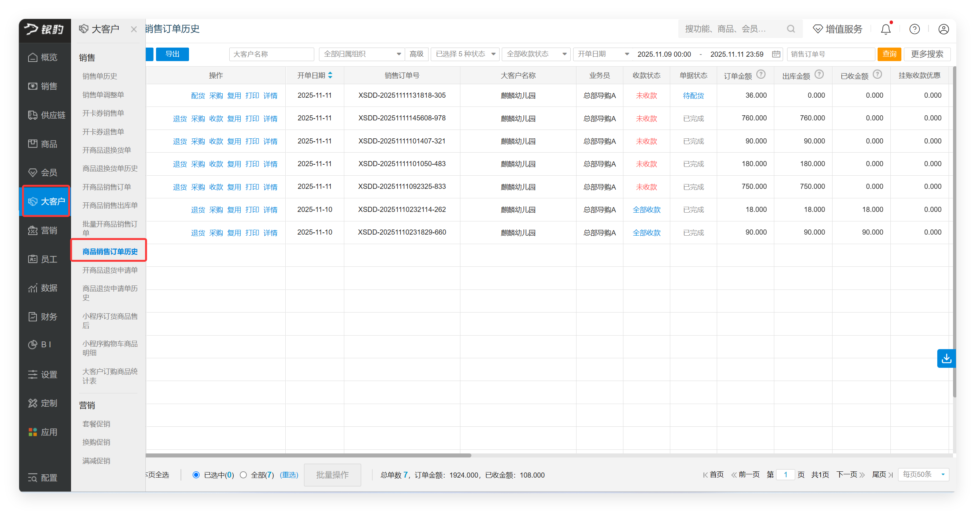
操作步骤：
- 找到对应的单据点击【退货】。
- 可修改退货价和退货量。
- 点击【开单】。
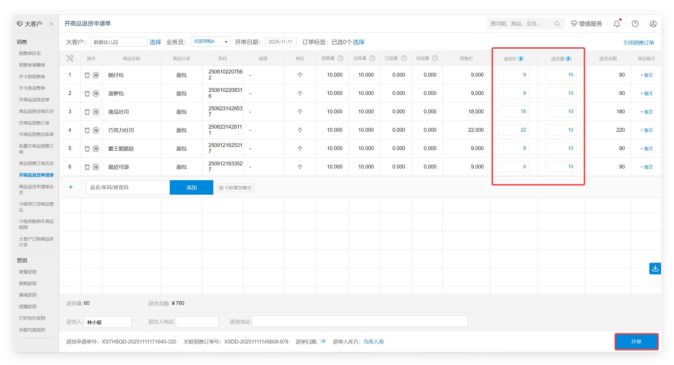

按商品退
操作路径：云后台-大客户-开商品退货申请单
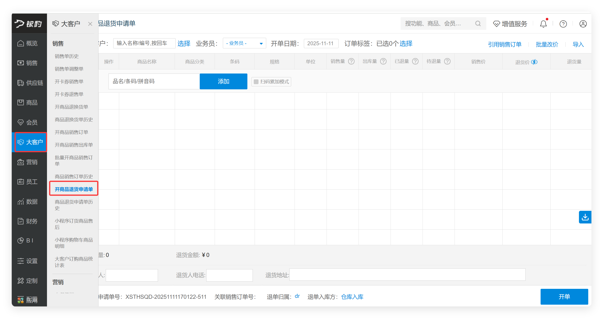
操作步骤：
- 弹窗点击【确认】。
- 订单归属（默认总部，可下拉切换业绩归属门店）。
- 入库方（默认仓库入库）。
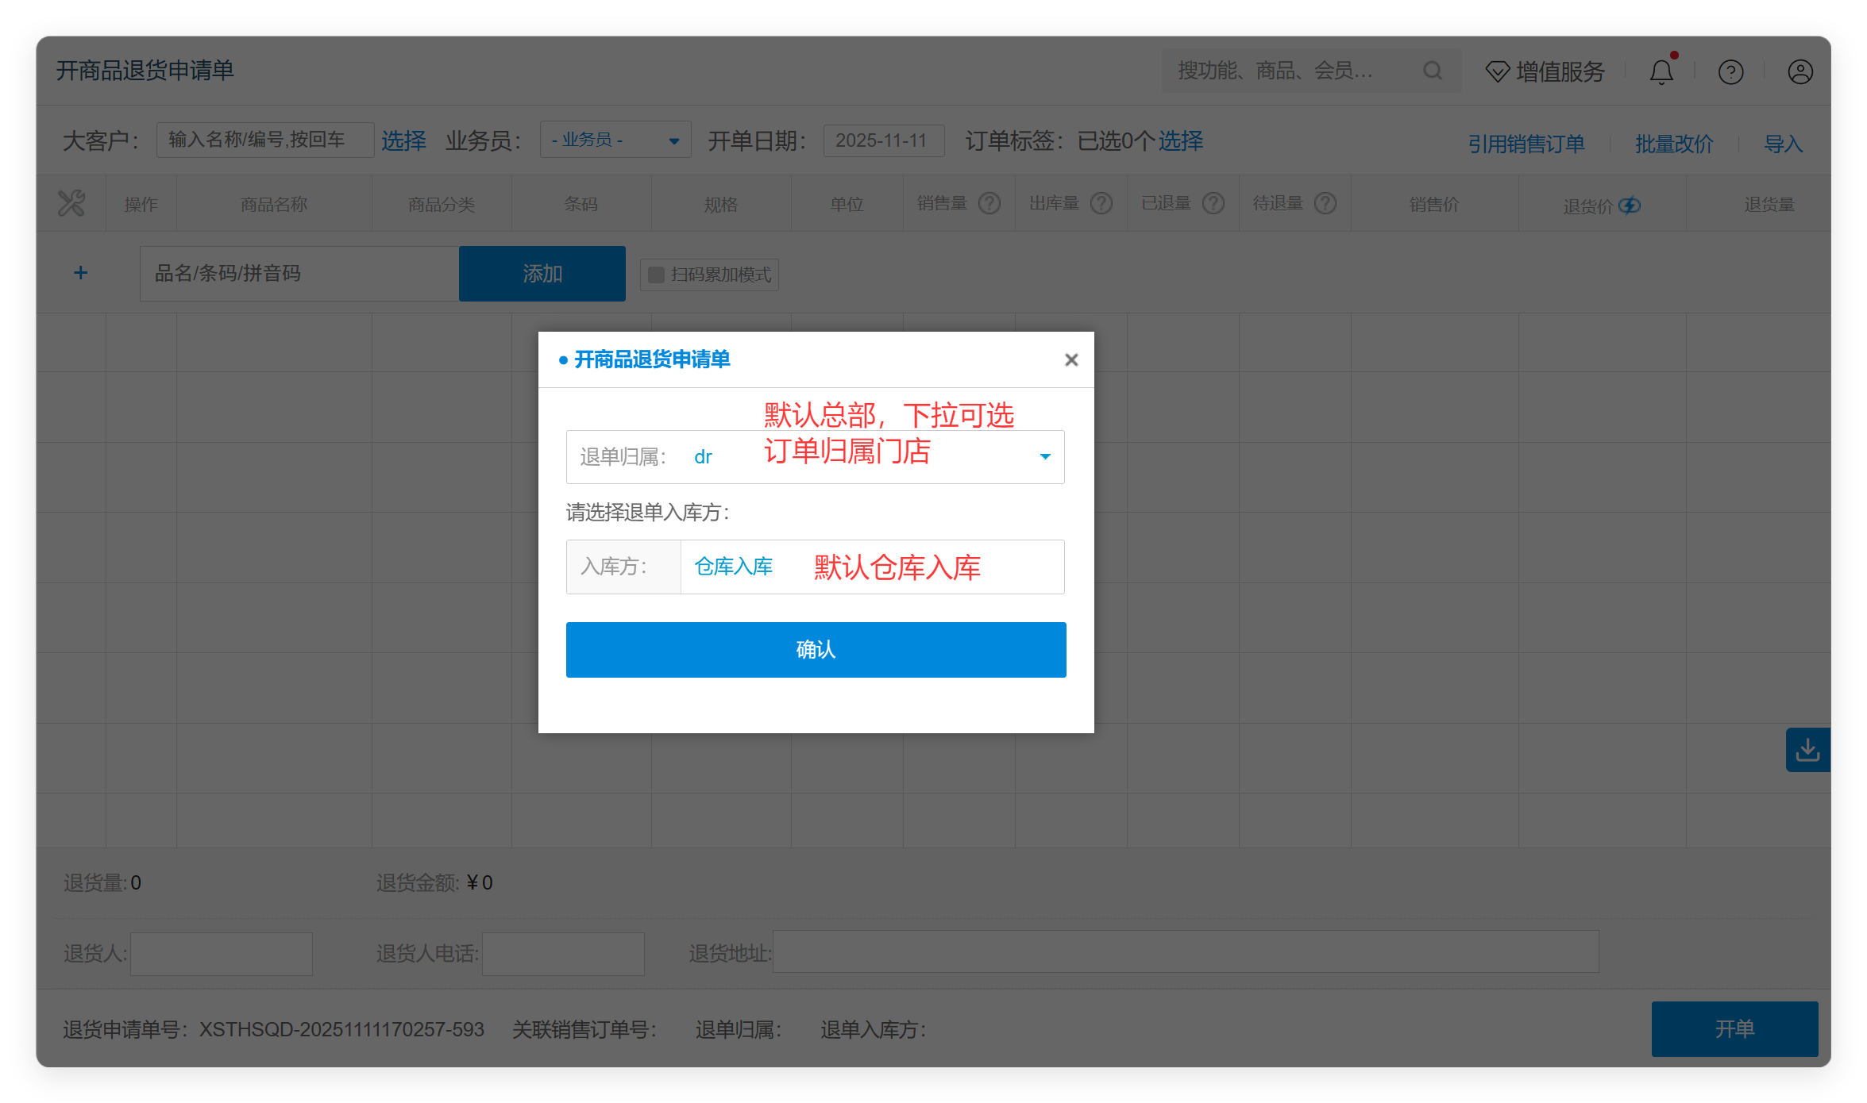
- 选择大客户。
- 添加搜索商品。
- 可修改退货价和退货量。
- 可添加单个商品备注。
- 点击【开单】。
- （说明：右上角可【引用销售订单】实现按订单退货）。
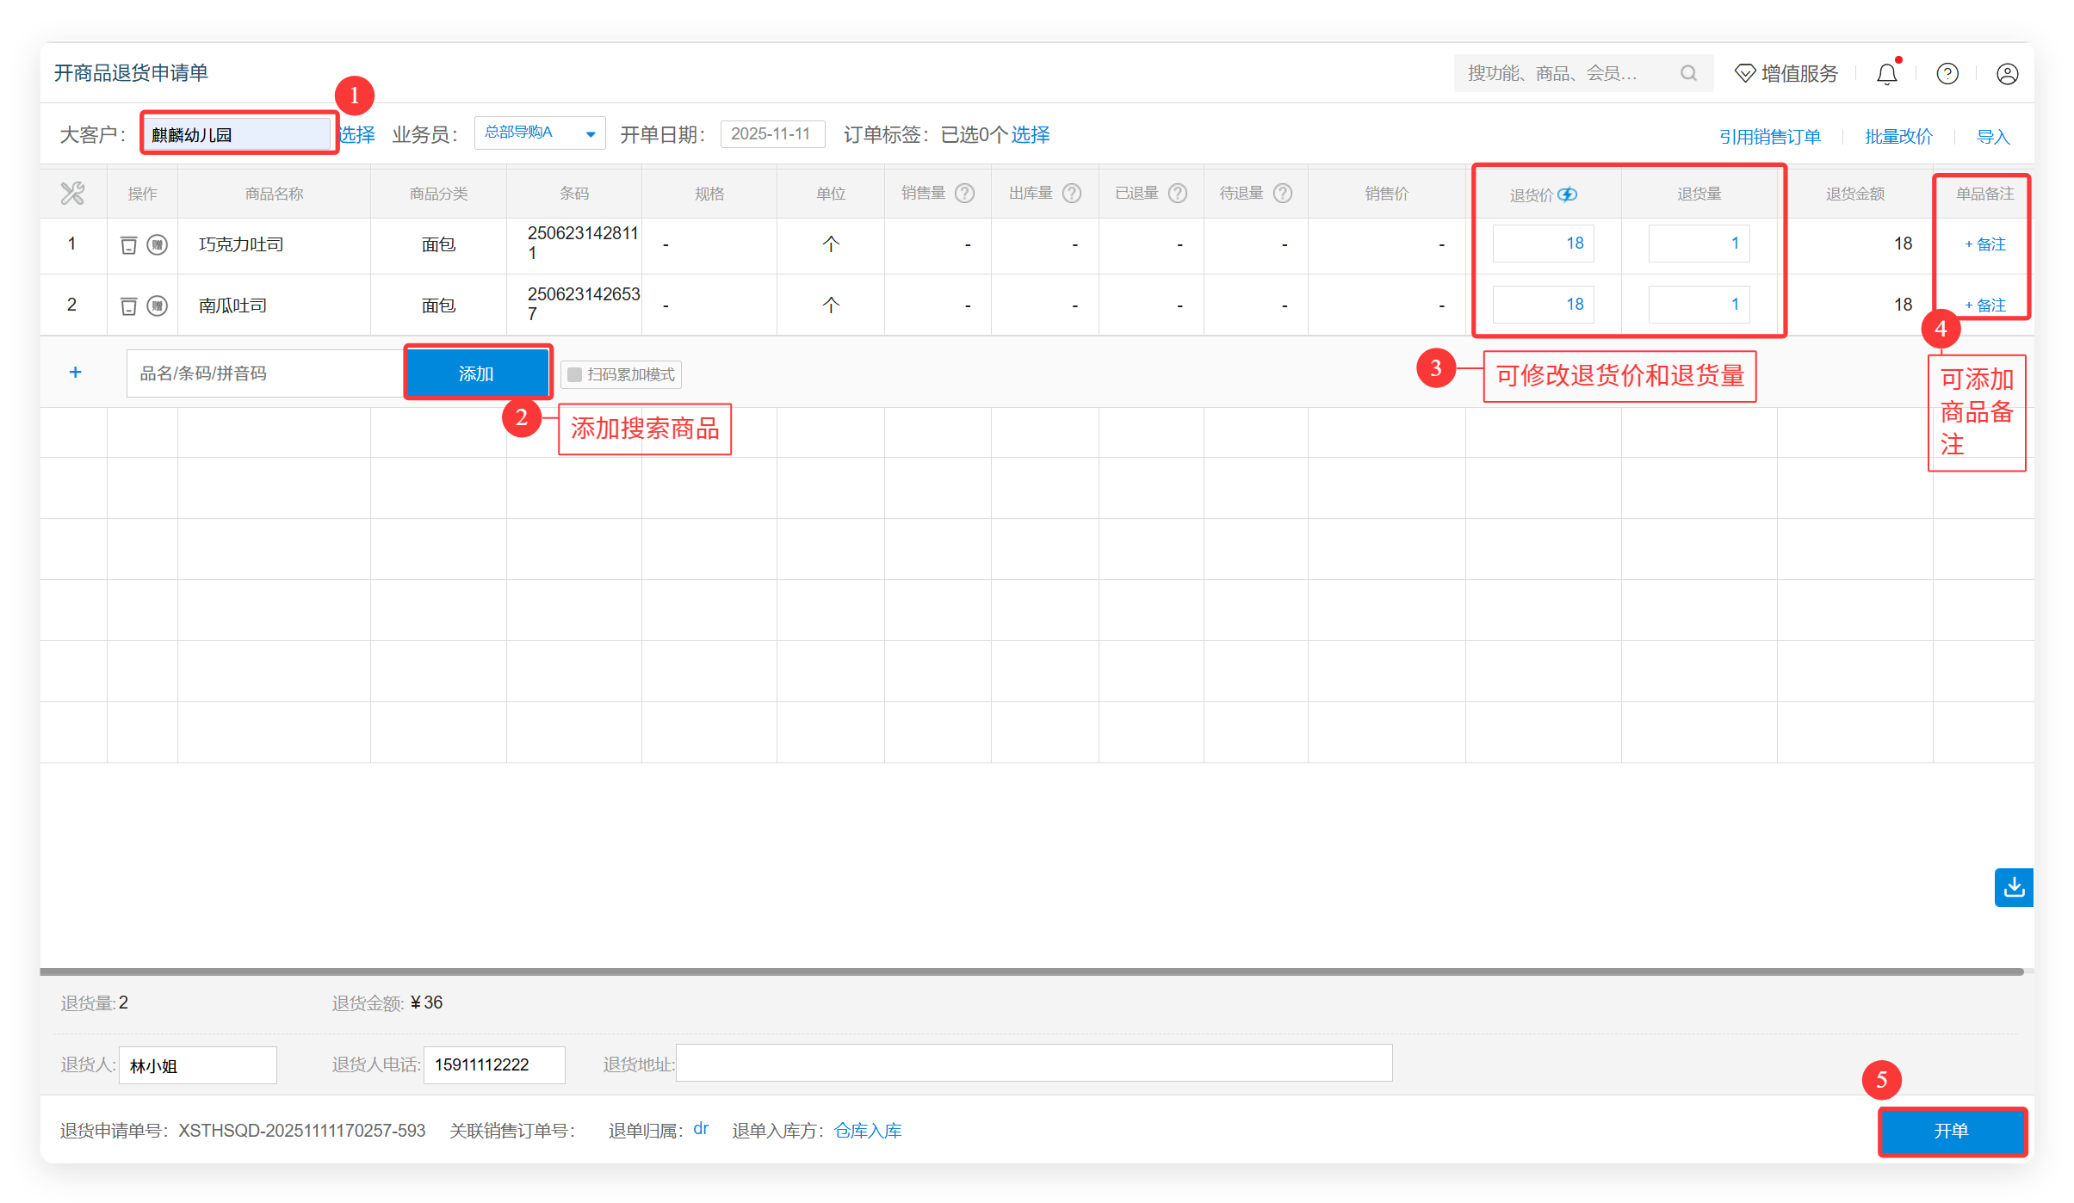

审核
适用场景：大客户退货订单审核
操作路径：云后台-大客户-商品退货申请单历史
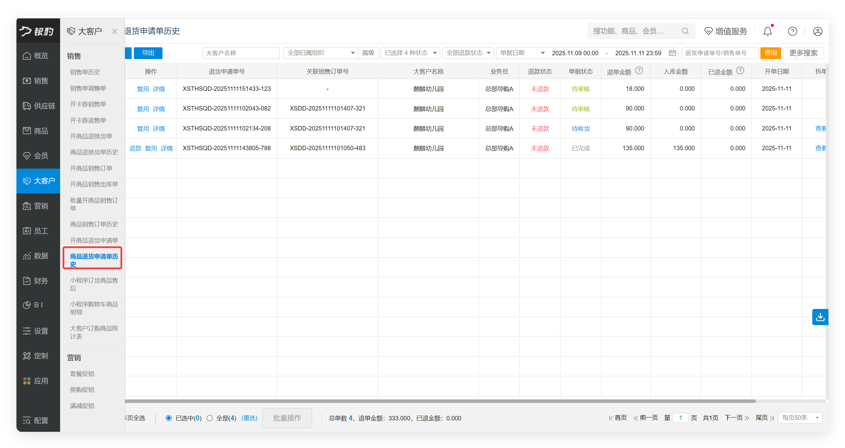
操作步骤：
- 选择单据。
- 点击【批量操作】。
- 点击【批量审核】。
